Министерство науки и высшего образования Российской Федерации
Федеральное государственное бюджетное образовательное учреждение высшего образования
«Московский государственный технический университет имени Н.Э. Баумана
(национальный исследовательский университет)»
(МГТУ им. Н.Э. Баумана)
Факультет «Информатика и системы управления»
Кафедра «Компьютерные системы и сети»

Отчет

по лабораторной работе №1

Вариант №12

Дисциплина: Теория разработки программных систем

Название работы: Исследование структур и методов обработки данных

Студент гр. ИУ6-46Б Аксенов Р.М
(подпись, дата)

Преподаватель Пугачев Е.К.
(подпись, дата)

Цель: Исследование и сравнение структур данных, методов их обработки.

Задание:
Даны M записей вида: код группы; ФИО; дата рождения.
Структура данных — таблица
Поиск — дихотомический
Упорядочение — вставкой
Корректировка — удаление маркировкой

Описание структуры

Расчет занимаемой памяти:
Для массива объем занимаемой памяти есть сумма объемов памяти, занимаемых всеми его элементами. Так как в простом массиве все элементы одного тип, то возьмем массив строк. Двумерный массив строк.
Каждая запись занимает строку (raw) массива. Код группы — строка на 5 символов, ФИО — строка 40 символов, Дата рождения — строка 10 символов, Поле маркировки удаленных записей — строка 1 символ. Следовательно, одна запись в массиве будет занимать 5+40+10+1=56 байт (1 символ = 1 байт).
Для М записей массив будет размером М*56 байт.

Оценка времени доступа i-го элемента:
Поиск выполняется по индексу А_{i} =А_{б}+(i-1)*56=A_{б}-56+i*56=const+i*56
Отсюда: t= t₊₊ + t* = 21 (такт)

Оценка времени удаления i-го элемента:
Для удаления записи нужно лишь изменить метку в соответствующем поле удаляемой записи. Для доступа к A[i,j] (элементу двумерного массива), согласно таблице из методических указаний, требуется 26 тактов. Для изменения значения поля можно прибавить к нему какую-либо заранее оговоренную константу, на что потребуется еще 1 такт.
Итого: DT = t_{i,j} + t_{+c} = 27 (тактов)
(Если не учитывать время поиска элемента, то само маркирование поля занимает всего 1 такт)
При этом удаление после надо будет обязательно завершить, сдвигая все не помеченные элементы.

Метод поиска:
По заданию дан дихотомический (двоичный) метод поиска.
Для его реализации массив должен быть отсортирован. Предполагается искать в отсортированном по полю ФИО массиве.
Среднее количество сравнение для поиска: C_{ср} = [(М+1) loq₂ (М+1)]/М – 1

Метод упорядочивания:
По заданию дан метод упорядочивания вставками.
Количество сравнений: C = М*(М-1)/4

Описание альтернативной структуры

Альтернативная структура данных: гнездовая. Сами «гнезда» - массивы, аналогичные приведенному в изначальном задании. При необходимости (при сильной нагрузке), возможно многократно увеличить размер основной структуры, поместив в нее не буквы от А до Я, а комбинации из двух букв (АА, АБ, АВ и т. д.).

Расчет занимаемой памяти:
Объем занимаемой памяти будет состоять из, по сути, того же самого массива, лишь разделенного на части (на гнезда), и основной структуры, списка записей, каждая из которых несет 1 букву (1 байт) и 2 указателя (по 4 байта), один для связи записей в список, другой — для привязывания «гнезда» к звену списка. Считаем 33 буквы в русском алфавите, с Ь и Ъ фамилия человека начинаться не может, плюс 1 поле на случай непредвиденного значения в поле ФИО (опционально)
56*М+32*(1+4+4) = 288 + 56*М

Оценка времени доступа i-го элемента:
Доступ к элементу выполняется последовательным переходом по указателям от очередного элемента к следующему. Для реализации используется итерационный цикл. Нужно изначально знать, под каким номером находится искомая буква алфавита.
t _{for} =2+2+1+i*(t ^ +2+2)=5+i*(2+4)=5+6*i (тактов)
Т = 5 + 6*i + 21 = 26 + 6*i

Оценка времени удаления i-го элемента:
Время удаления не изменится, но отчищать массив от помеченных на удаление элементов станет проще, Так как массивы будут меньше, а инициировать эту процедуру нужно будет в зависимости от скопления помеченных элементов в каждом конкретном «гнезде».

Метод поиска:
Среднее количество сравнение для поиска внутри «гнезда»:
C_{ср} = [(N+1) loq₂ (N+1)]/N – 1
Если принять все гнезда в среднем одного и того же размера, то N=М\32
Отсюда при большом значении М резко вырастает эффективность поиска.
Сравним функции, вычтя из ((x+1)*log2(x+1))/x+1 новую функцию ((x/32+1)*log2(x/32+1))/(x/32)+1
Получим график:
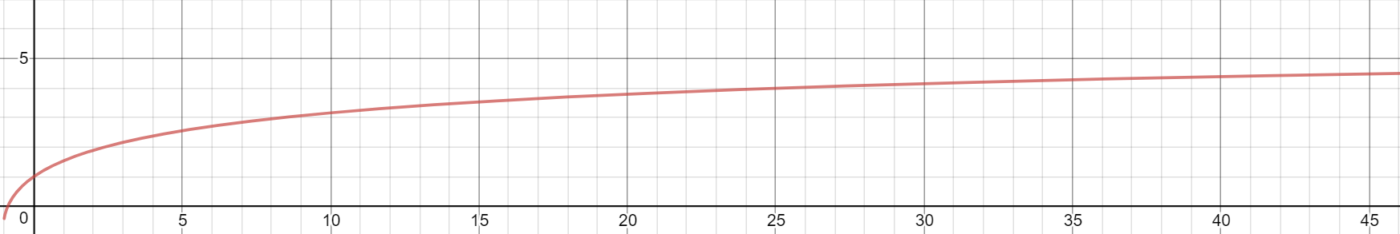
Как видно, уменьшение тактов при поиске в 5 раз уже на малых значениях (при более крупных стремится к 6).

Метод упорядочивания:
По заданию дан метод упорядочивания вставками. Оставим его же. Применять его нужно теперь к каждому гнезду отдельно (при условии, что все записи рассортированы по гнездам правильно).
Количество сравнений в среднем для каждого гнезда : C = М/32*(М/32-1)/4
Сравним с по графику для выявления закономерности.
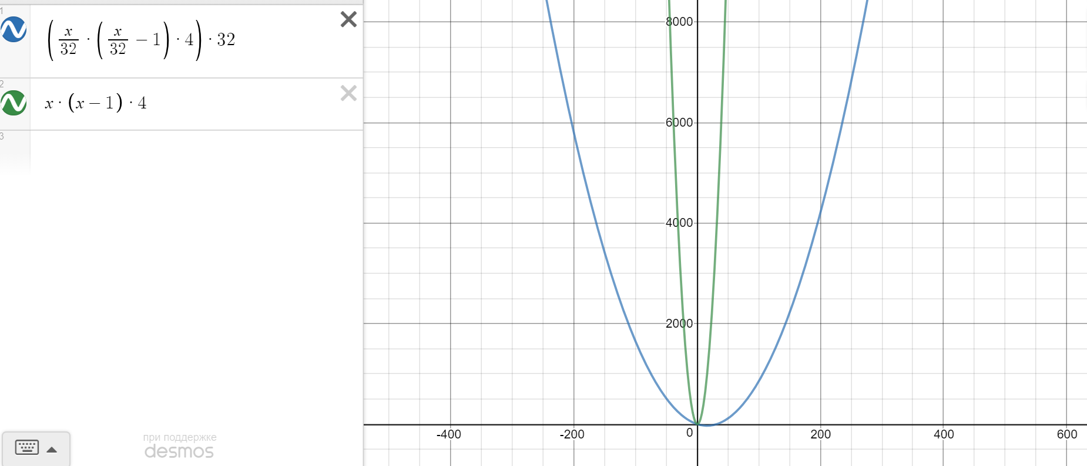
Как видно, сортировка отдельно по гнездам выигрывает.

Заключение

Вариант | Структура | Поиск | Упорядоч-е | Корректировка
Основной | Массив  V =М*56  T = 21 | Дихотомический  C_{ср} = [(М+1) loq₂ (М+1)]/М – 1 | Вставками  C = М*(М-1)/4 | Удаление  маркировкой  T=1
Альтернативный | Гнездовая  V= 288+M*56  T= 26 + 6*i | Дихотомический  С=((x/32+1)*  log2(x/32+1))/(x/32)+1 | Вставками  C= 32*(М/32*(М/32-1)/4) | Удаление  маркировкой  T=1
Таблица 1. Варианты используемых методов.

5.2. Выводы

- Изначальная структура очень хорошо подходит для заявленной цели и при относительно небольших значениях М в изменении не нуждается.
- При достаточно внушительных значениях М (более 1000) целесообразно изменить структуру на гнездовую, разделив таким образом массив на части, что ускорит работу с ним.
- Рекомендуется приводить разделять массив на «гнезда» не по принципу «одна буква алфавита — одно гнездо», а по более подходящему, с целью разделения массива на более равномерные гнезда (на какие-то из букв алфавита фамилии начинаются значительно чаще, чем на иные).

Была проведено ознакомление с различными структурами данных, методами их обработки (сортировки, корректировки). Исследована комбинация структуры и методов, данная в задании. Выдвинуто предположение по улучшению данной комбинации, с соответствующими пояснениями и расчетами.

